Skiurlaub in der Alpenarena Flims-Laax-Falera
Mit 220 Kilometer Piste gut verteilt auf alle Schwierigkeitsgrade ein super Skigebiet!

TERMIN 07.03.2020 - 14.03.2020

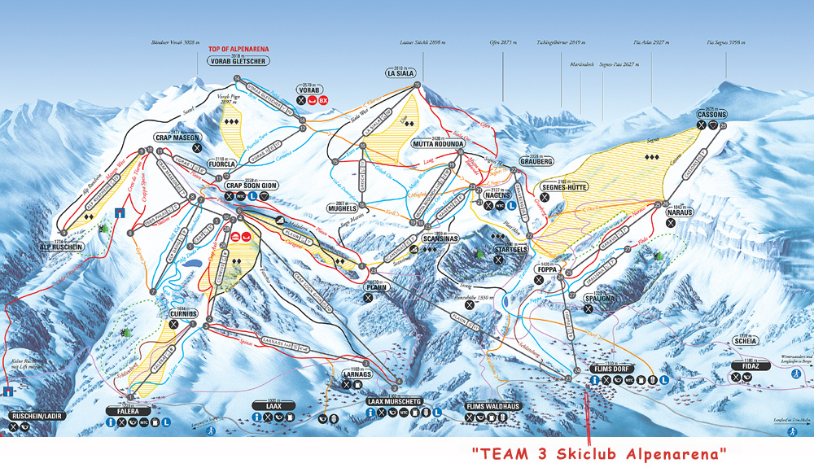

Genussfahrer bevorzugen die 72km roten Pisten in schneesicheren Höhen, während über 60km weite blaue Pisten stressfreies Skifahren für Anfänger und Fortgeschrittene ermöglichen.
Highlight für mittlere und gute Skifahrer sind über 40km nicht präparierte, aber markierte und gesicherte Geländepisten in toller Landschaft – wo in manch anderem Gebiet die Tiefschneehänge bereits nach einem Tag zerfahren sind, findet ihr hier noch Tage später unberührte Hänge.
Weitere Herausforderungen sind 45km schwarze Pisten und am Ende eines Skitages der „weiße Schuss“ - eine 12km lange Talabfahrt vom Gletscher hinunter nach Flims.

Flims und Laax ist ein Ort mit altem und neuem Charme. Einrichtungen wie Sportzentrum, Hallenbad, Indoor-/ Outdoor Eisbahnen, Curling sowie zwei
Rodelbahnen runden das Bild eines perfekten Wintersportortes ab.

Der neue Sportclub/3* Haus MiraVal befindet sich in der Nähe der Talstation und ist über die Piste Nr.6 direkt mit Ski zu erreichen.

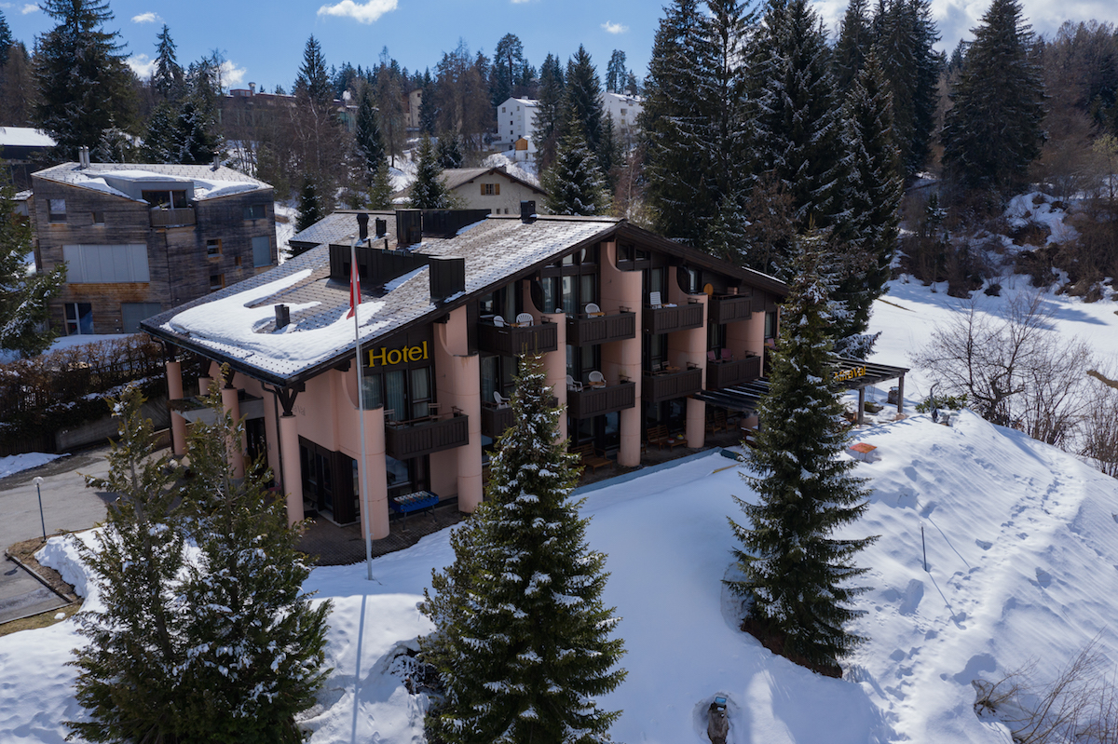
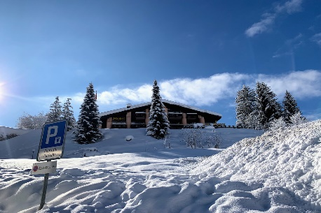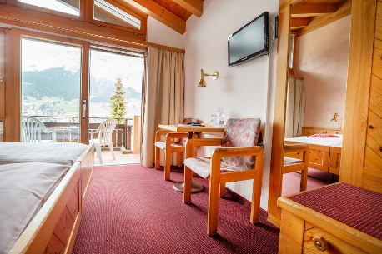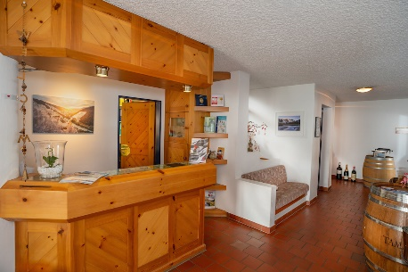

Vom Hotel aus genießt man einen wunderschönen Panorama-Bergblick.
Das Haus verfügt über eine Sauna und kostenloses WLAN. Parkgaragen können, nach Verfügbarkeit, vorab reserviert werden und kosten 10 SFr. pro Nacht (zahlbar vor Ort). Zudem gibt es eine öffentliche Ladestation für E-Autos in der Nähe des Hotels.

Beim Essen erwartet Euch ein reichhaltiges Frühstücksbuffet sowie ein schmackhaftes 4- Gänge Buffet (inkl. Salatbuffet).
Vorteil: Lunchpaket inklusive - bedient Euch am Frühstücksbuffet.

Aprés-Ski und Chillen. Direkt an der Talstation kann man an den beiden angesagten Bars, der „Iglu-Bar“ und der "Legna-Bar", bei guter Musik mit internationalen DJ und Live Acts oder beim Glas Aperol im Liegestuhl den Skitag entspannt ausklingen lassen.
Flims Nightlife Szene ist zwar klein, aber es gibt einige Adressen zum Abtanzen. Sehr beliebt, bei den Wintergästen und Einheimischen gleichermaßen, ist die "Arena Bar.

Preise und Leistungen jeweils incl. 6 Tg-Skipass
EZ Euro 945,00 p.P
DZ Typ A Euro 885,00 p.P
DZ Typ B Euro 855,00 p.P

In den Preisen sind folgende Leistungen erhalten:
- Unterkunft in der gebuchten Kategorie
- Busanreise ab Münster (Eigenanreise abzgl. 50,00€)
- Frühstücksbuffet
- Tägl. Lunchpaket zur Mitnahme vom Frühstücksbuffet
- Abendmenü (4-Gang) incl. Salatbuffet
- tägliches Skiguiding (außer Sa/Di)
- Kurtaxe

Skipässe werden direkt über das Haus gebucht
Aufpreis 7 Tage Euro 31,00 p.P
Aufpreis 8 Tage Euro 63,00 p.P

Busanreise mit Start ab Münster-Campus:
Freitagabend Abfahrt ca 19:30 Uhr;
Rückfahrt Samstagabend ca 19:00 Uhr ab Hotel.
Mögliche Zustiege sind: Dortmund, Essen, Düsseldorf, Köln,
Frankfurt Flughafen, Raststätte Bruchsal – weiteren Bedarf
bitte melden.

Anmeldezeitraum läuft bis zum 15.11.2019

